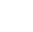
2019~2020学年溧水区第二高级中学第一学期月考试卷
高三物理
命题人：谢胜兵 审题人：王成
（满分120分 考试时间100分钟）
一、单项选择题：每小题只有一个选项符合题意（本部分5小题，每小题3分，共15分.）
1．物理学是一门实验学科，是以实验为基础的。在物理学的发展过程中，许多重要的物理规律都是由实验发现或由实验验证了的，下列有关物理实验中涉及的思想或方法说法正确的是（ ）
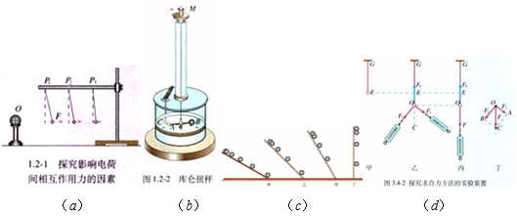
A.（a）图为探究影响电荷间相互作用力的因素的实验图，该实验利用了等效替代的思想
B.（b）图库伦的扭秤实验装置图，该实验利用了微小量放大法的思想
C.（c）图为伽利略研究落体运动的规律，在该实验中伽利略通过减小斜面的倾角，直接验证了物体下落的速度与时间成正比
D.（d）图为探究求合力的方法的实验装置图，该实验利用了控制变量的思想
2． 质点做直线运动的位移x与时间t的关系为x = 5t + t² （各物理量均采用国际单位制单位），则该质点（ ）
A．第1s内的位移是5m
B．前2s内的平均速度是6m/s
C．任意相邻1s内的位移差都是1m
D．任意1s内的速度增量都是2m/s
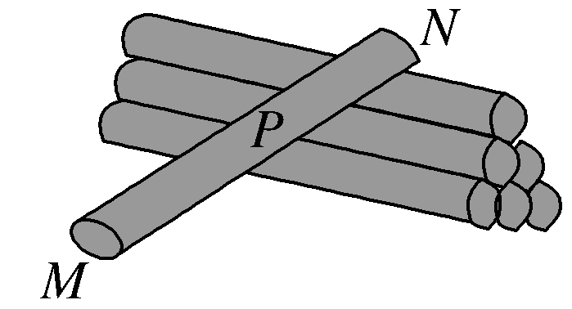
3． 如图所示，水平地面上堆放着原木。关于原木P在支撑点M、N处受力的方向，下列说法正确的是 ( )
A．M处受到的支持力竖直向上
B．N处受到的支持力竖直向上
C．M处受到的静摩擦力沿MN方向
D．N处受到的静摩擦力沿水平方向
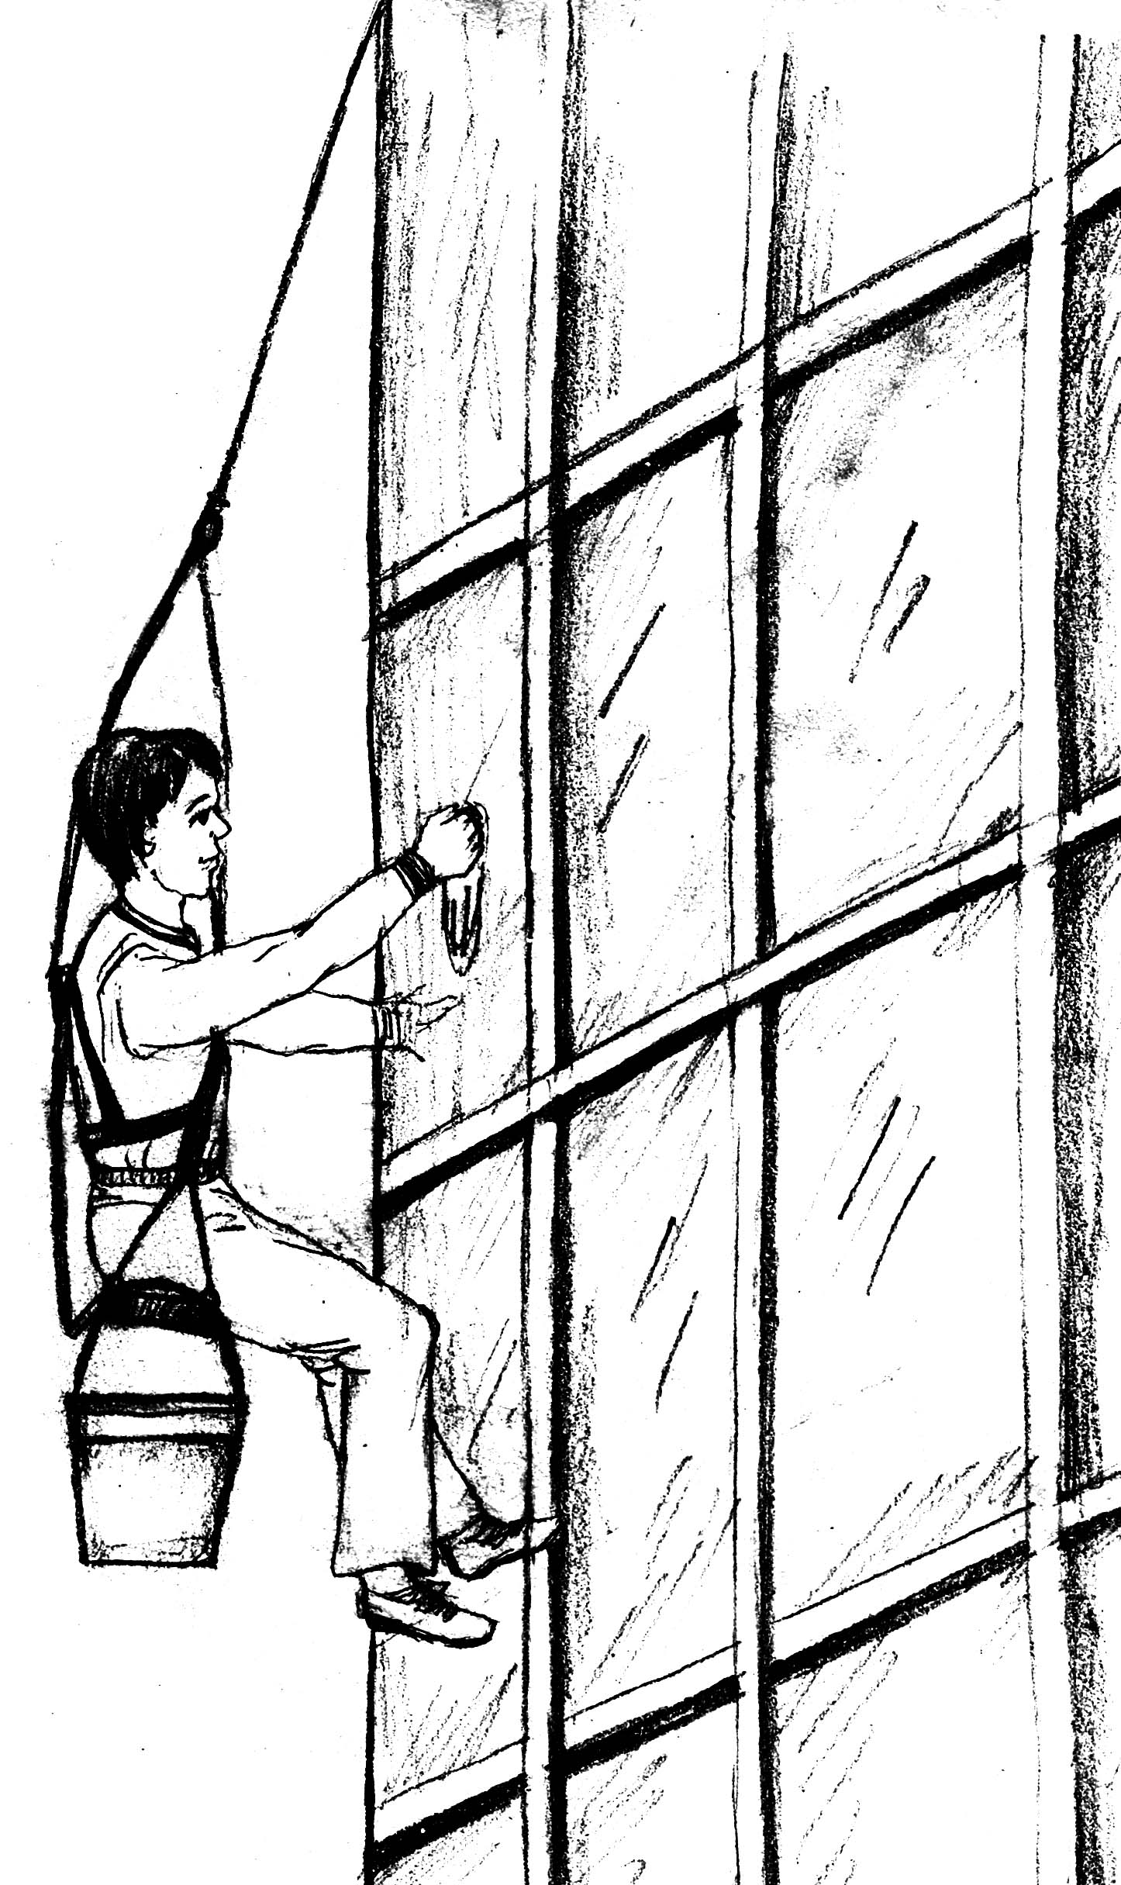
4．如图所示，清洗楼房玻璃的工人常用一根绳索将自己悬在空中，工人及其装备的总重量为G，悬绳与竖直墙壁的夹角为α，悬绳对工人的拉力大小为F₁ ，墙壁对工人的弹力大小为F₂ ， 则（ ）
A．F₁=$\frac{G}{\text{sin}α}$
B．F₂=Gcos$α$
C．若缓慢减小悬绳的长度，F₁与F₂的合力变大
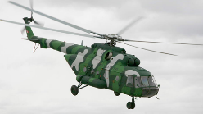
D．若缓慢减小悬绳的长度，F₁和F₂均增大
F₁
F₂
F₄
F₃
5．我国海军在南海某空域举行实兵对抗演练，某一直升机在匀速
水平飞行过程中遇到突发情况，立即改为沿虚线斜向下减速飞行，
则空气对其作用力可能是（ ）
A． B． C． D．
二、多项选择题：本题共4小题，每小题4分，共16分。每题有多个选项符合题意，全部选对的得4分，选对但不全的得2分，错选或不答的得0分。
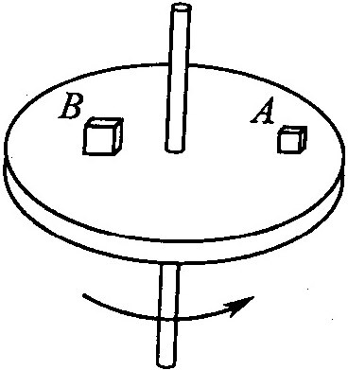
6．如图所示，A、B两物块置于绕竖直轴匀速转动的水平圆盘上，两物块始终相对圆盘静止．已知两物块的质量m_{A}< m_{B}，运动半径r_{A}>r_{B}，则下列关系一定正确的是（ ）
A．角速度ω_{A}=ω_{B} B．线速度v_{A}<v_{B}
C．向心加速度a_{A}>a_{B} D．向心力F_{A}>F_{B}
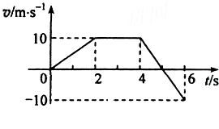7. 一物体自t=0时开始做直线运动，其速度图线如图所示。下列选项正确的是（ ）
A.在0～6s内，物体离出发点最远为30m
B.在0～6s内，物体经过的路程为40m[
C.在0～4s内，物体的平均速率为7.5m/s
D. 5～6s内，物体所受的合外力做负功

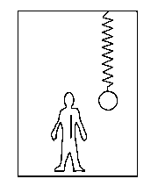
8．如图所示，轻质弹簧的上端固定在电梯的天花板上，弹簧下端悬挂一个小
铁球，在电梯运行时，乘客发现弹簧的伸长量比电梯静止时的伸长量小，
这一现象表明( )
A．电梯一定是在下降 B．电梯可能是在上升
C．电梯的加速度方向一定是向上 D．乘客一定处在失重状态
9． 一雨滴从空中由静止开始沿竖直方向落下，若雨滴下落过程中所受重力保持不变，且空气对雨滴阻力随其下落速度的增大而增大，则图所示的图象中可能正确反映雨滴整个下落过程运动情况的是（ ）
图5-2
v
0
v
t
B
0
v
t
C
0
a
t
D
0
t
A

O

a
t
B
O

v
t
D
O

v
t
C
a
O
t
A

三、简答题：本题分必做题（第10、11题）和选做题（第12题）两部分，共计42分。请将解答填写在答题卡相应位置。
【必做题】
10．（10分）某同学用如图甲所示的实验装置来“探究a与F、m之间的定量关系”。
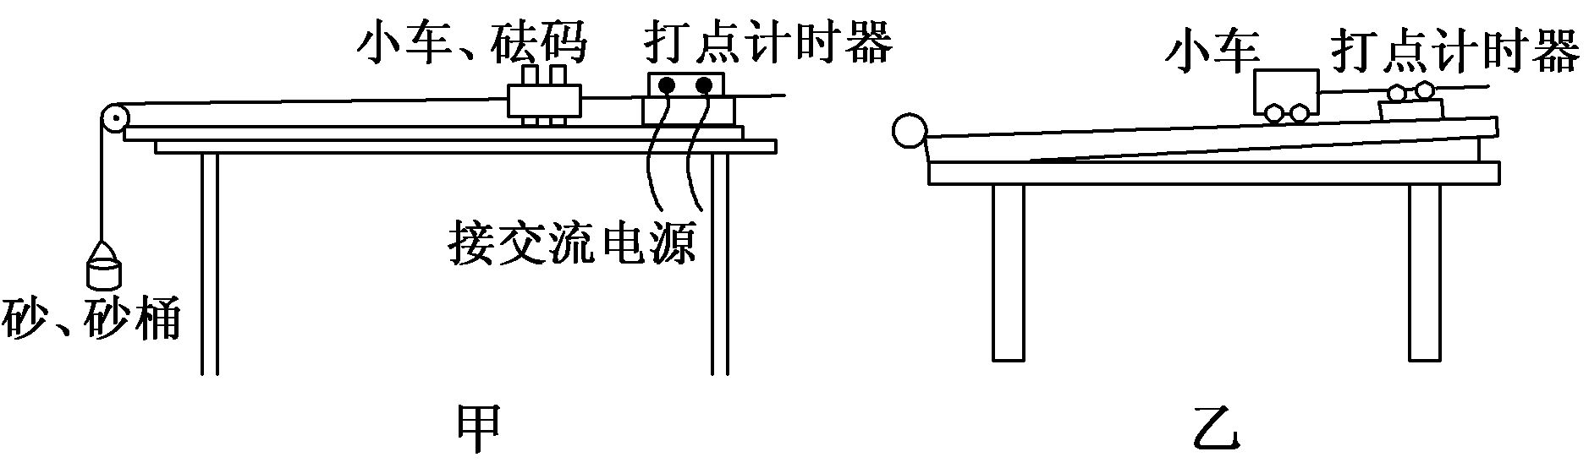
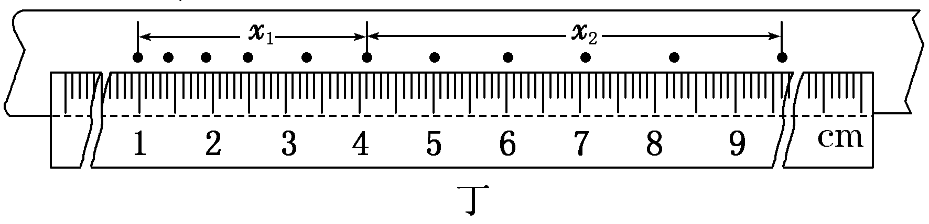
(1)实验时，必须先平衡小车与木板之间的摩擦力。该同学是这样操作的：如图乙，将小车静止地放在水平长木板上，并连着已穿过打点计时器的纸带，调整木板右端的高度，接通电源，用手轻拨小车，让打点计时器在纸带上打出一系列________的点，说明小车在做________运动。
(2)如果该同学先如(1)中的操作，平衡了摩擦力。以砂和砂桶的重力为F，在小车质量M保持不变情况下，不断往桶里加砂，砂的质量最终达到M，测小车加速度a，作aF的图像。如图丙图线正确的是________。
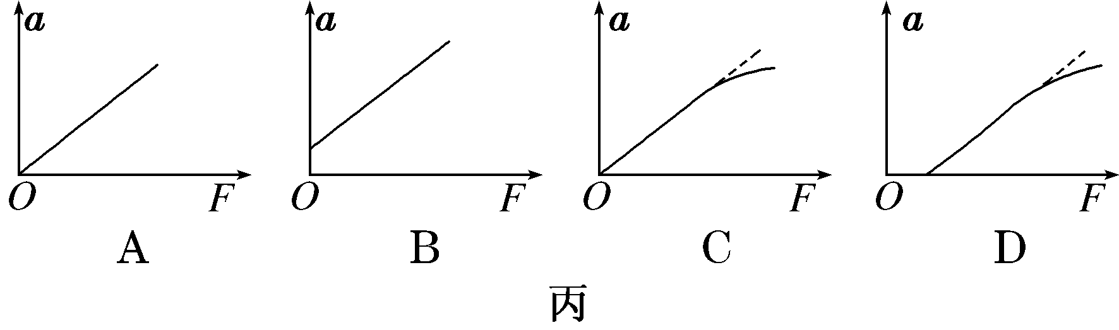
(3)设纸带上计数点的间距为x₁和x₂。如图丁为用米尺测量某一纸带上的x₁、x₂的情况，从图中可读出x₁＝3.10 cm，x₂＝________ cm, 已知打点计时器的频率为50 Hz，由此求得加速度的大小a＝________ m/s²。

11． (8分)利用如图所示的实验装置测量两节干电池组成的电源的电动势和内电阻．
(1) 请在图甲中用笔画线代替导线完成电路连接．
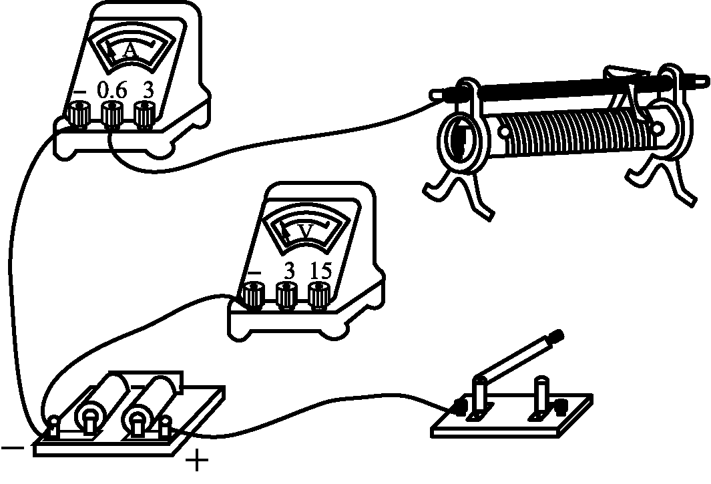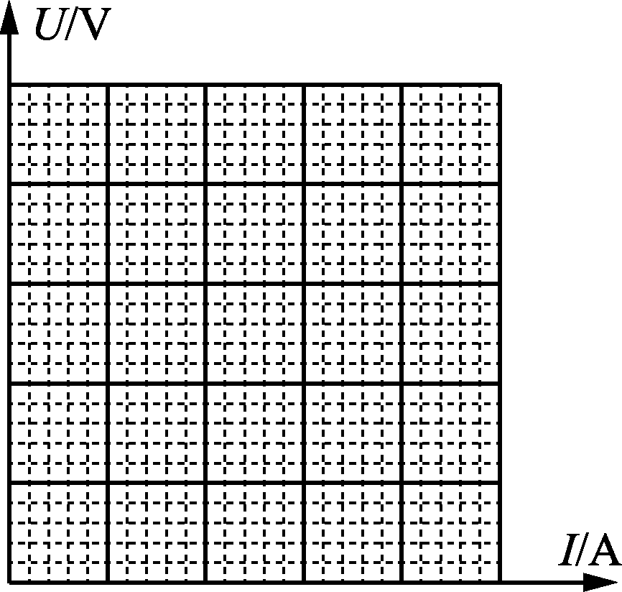
甲 乙
(2) 在实验操作正确的情况下测得数据记录在下表中，请在图乙中作出U-I图象，
U/V | 2.94 | 2.86 | 2.81 | 2.76 | 2.71 | 2.62
I/A | 0.06 | 0.12 | 0.18 | 0.24 | 0.30 | 0.38

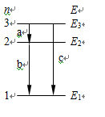
(3) 根据U-I图象，可得该电池组的电动势E＝________V，内电阻r＝________Ω.(结果均保留2位有效数字)
12．【选修3-5】（12分）
（1）如图所示，某原子的三个能级的能量分别为E₁、E₂和E₃．a、b、c 为原子跃迁所发出的三种波长的光，下列判断正确的是 ▲ ．
A．E₁ >E₂>E₃
B．(E₃-E₂)>(E₂- E₁)
C．b光的波长最长
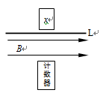
D．c光的频率最高
（2）如图所示，x为放射源，L为一纸板，纸板与计数器之间有强磁场B．当强磁场移开时，计数器的计数率不变，说明放射源中没有 ▲ （选填“α”、“β”或“γ”）粒子；将纸板L移开，计数器计数率大幅度上升，这表明放射源中有 ▲ （选填“α”、“β”或“γ”）粒子．

（3）如图所示,光滑水平面上小球A、B分别以1.2 m/s、2.0 m/s的速率相向运动,碰撞后B球静止.已知碰撞时间为0.05 s，A、B的质量均为0.2 kg.求:
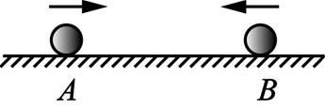
①碰撞后A球的速度大小.
②碰撞过程A对B平均作用力的大小.

13．【选做题】本题包括A、B两小题，请选定其中一小题，并在相应的答题区域内作答．若多做，则按A小题评分．
13A．［选修3－3］（12分）
（1）下列说法中正确的是 ▲
A．给车胎打气，越压越吃力，是由于分子间存在斥力
B．大头针能浮在水面上，是由于水的表面存在张力
C．人感觉到空气湿度大，是由于空气中水蒸气的饱和气压大
D．单晶体呈现各向异性，是由于晶体内部原子按照一定规则排列
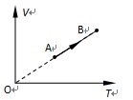
（2）带有活塞的气缸中封有一定质量的理想气体，缸内气体从状态A变化到状态B，如图所示。此过程中，气缸单位面积上所受气体分子撞击的作用力 ▲ （选填“变大”、“不变”或“减小”），缸内气体 ▲ （选填“吸收”或“放出”）热量．

（3）盛有氧气的钢瓶，在27℃的室内测得其压强是9.0×10⁶Pa．将其搬到-13℃的工地上时，瓶内氧气的压强变为7.2×10⁶Pa．请通过计算判断钢瓶是否漏气．

13.B【选修3-4】（12分）
省略

四、计算题：本题共3小题，共47分。解答时请写出必要的文字说明、方程式和重要的演算步骤，只写最后答案的不能得分，有数值计算的题，答案中必须明确写出数值和单位。
14．（15分）如图所示，垂直于纸面的匀强磁场磁感应强度为B。纸面内有一正方形均匀金属线框abcd，其边长为L，总电阻为R，ad边与磁场边界平行。从ad边刚进入磁场直至bc边刚要进入的过程中，线框在向左的拉力作用下以速度v匀速运动，求：
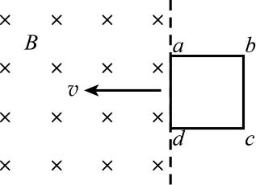
（1）感应电动势的大小E；
（2）拉力做功的功率P；
（3）ab边产生的焦耳热Q。

15．（15分）跳台滑雪是勇敢者的运动．如图所示，滑雪者着专用滑雪板，在助滑道AB上获得一定速度后从B点沿水平方向跃出，在空中飞行一段时间后着落，这项运动极为壮观．已知滑雪者和滑雪板的总质量为m=60kg，斜坡BC倾角为θ=45⁰，B点距水平地面CD的高度为h=20m，重力加速度为g=10m/s²，不计空气阻力．
（1）若滑雪者水平跃出后直接落到地面上，求滑雪者在空中运动的时间t₀．
（2）为使滑雪者跃出后直接落到地面上，滑雪者在B点跃出时的速度v₀应满足什么条件？
（3）若滑雪者跃出后直接落到斜坡上，试推导滑雪者和滑雪板落到斜坡时的总动能E_{k}随空中运动时间t的变化关系．
D
A
h
B
C
θ

16．（17分）如图所示，坐标平面第Ⅰ象限内存在大小为E＝4×10⁵ N/C、方向水平向左的匀强电场，在第Ⅱ象限内存在方向垂直纸面向里的匀强磁场。质荷比＝4×10^{－10} kg/C的带正电的粒子，以初速度v₀＝2×10⁷ m/s从x轴上的A点垂直x轴射入电场，OA＝0.2 m，不计粒子的重力。
（1）求粒子经过y轴时的位置到原点O的距离；
（2）求粒子第一次经过y轴时速度的大小和方向；
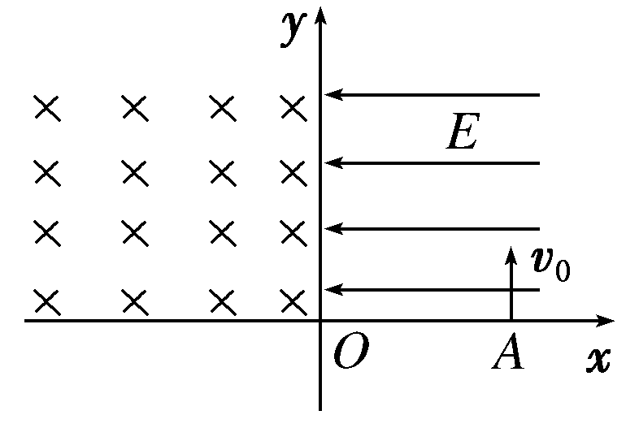
（3）若要使粒子不能进入第Ⅲ象限，求磁感应强度B的取值范围(不考虑粒子第二次进入电场后的运动情况)。

10 答案：(1)点迹均匀 匀速 (2)C (3)5.50 2.40

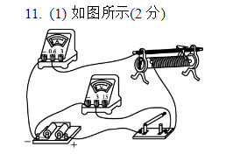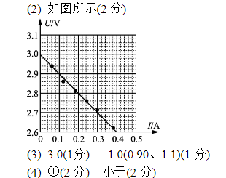
12．【3-5】（12分）
（1）D （3分）
（2）$β$ （2分）
$α$ （2分）
（3）解析：
①A、B系统动量守恒，设B的运动方向为正方向
由动量守恒定律得${\text{mv}}_{B}−{\text{mv}}_{A}=0+{\text{mv}}_{A}^{}$ ………（2分）
解得$v_{A}^{}=0\text{.}8$m/s ………（1分）
②对B，由动量定理得 …………（1分）
解得$\bar{F}=8$N …………（1分）

13．A【3-3】（12分）
（1）BD （4分）
（2）不变 （2分）
吸收 （2分）
（3）解析：
$\frac{P_{1}}{T_{1}}=\frac{P_{2}}{T_{2}}$ （1分）
$P_{2}=\frac{P_{1}T_{2}}{T_{1}}=7\text{.}8×{\text{10}}^{6}$Pa （1分）
由于$P_{2}＞7\text{.}2×{\text{10}}^{6}$Pa ，所以钢瓶在搬运过程中漏气 （2分）
13.B【3-4】

14 、
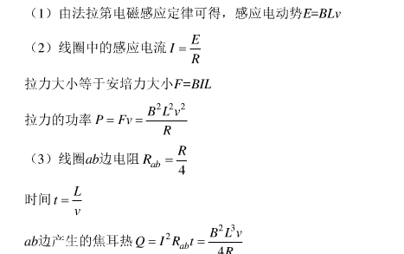
15．（15分）解：（1）滑雪者在空中作平抛运动，则 （2分）
解得 =2s （1分）
（2）为使滑雪者跃出后直接落到地面上，则平抛运动的水平距离应满足
（1分）
而 （1分）
解得 =10 （2分）
（3）设滑雪者平抛运动的水平距离和下落高度分别为x、y，落到斜坡时的水平和竖直分速度分别为v_{x}、v_{y}，则 ， （2分）
（1分）
（1分）
解得 （） （2分）

16解：（1）设粒子在电场中运动的时间为t，粒子经过y轴时的位置与原点O的距离为y，则：
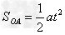
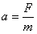
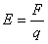
解得：a=1.0×10¹⁵m/s²，t=2.0 ×10⁻⁸ s，
（2）粒子经过y轴时在电场方向的分速度为：
粒子经过y轴时的速度大小为；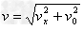
与y轴正方向的夹角为θ，θ=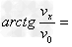45°
要粒子不进入第三象限，如图所示，此时粒子做圆周运动的轨道半径为R'，则：
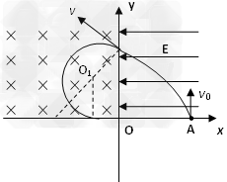
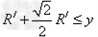
由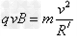
解得

